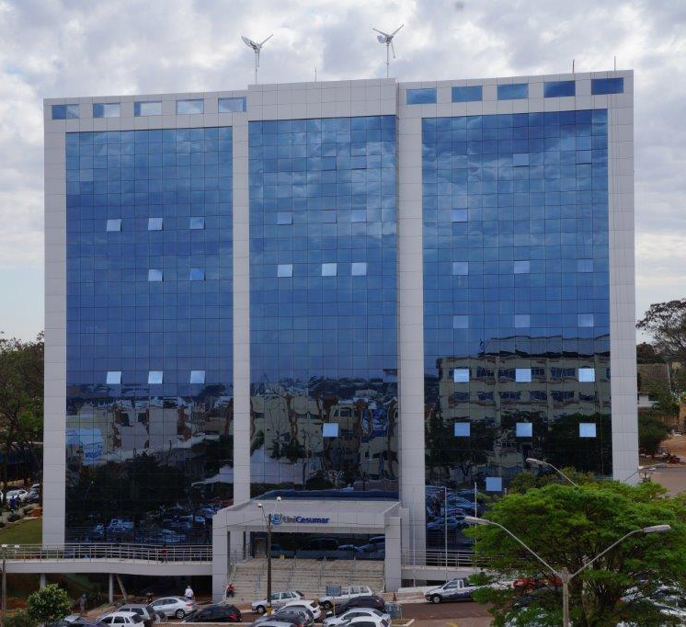

**Bloco 11**

**DATA BOOK**

|  |  |  |  |
| --- | --- | --- | --- |
| image001 | | | RELATÓRIO DE OBRA |
| Obra: | Centro Administrativo – Bloco 11 | | |
| Engº: | Marco Umberto Gino Sbardellati | | |
| Arquiteto: | | Helio Moreira Junior | |
| Período: 25/11/2014 a 12/12/2014 | | | |

|  |  |
| --- | --- |
| http://4.bp.blogspot.com/-b8cU-Ug_F0s/UpfigJXIKcI/AAAAAAAAAHk/wFXpyQqwf5U/s1600/IMG_1369.JPG | Preparação dos cabos de protensão para concretagem da laje do quarto piso; |
|  |  |
| http://2.bp.blogspot.com/-7yBiwVmLj28/UpfiaEGRDhI/AAAAAAAAAHU/r7lUHLmv74Q/s1600/IMG_1383.JPG | Grua utilizada para movimentações de materiais na obra; |
|  |  |
| http://1.bp.blogspot.com/-4wDlYBT3PHY/UpfiagRPrhI/AAAAAAAAAHY/aM0QVq3eSww/s1600/IMG_1391.JPG | Projeto estrutural de cabos de protensão, onde os mesmos devem ser passados para futura concretagem; |
|  |  |
| http://3.bp.blogspot.com/-d2Zebs39kh0/UpfioHW-DhI/AAAAAAAAAHs/oKoyualj0aw/s1600/IMG_1395.JPG | Preparação dos cabos de protensão para concretagem da laje do quarto piso; |
|  |  |
| http://4.bp.blogspot.com/-ed47GkRg9sE/UpfipXZH7LI/AAAAAAAAAHw/bwz5nrtGY3g/s1600/IMG_1399.JPG | Amarração dos pilares com arranque para próximo piso, com devida protensão; |
|  |  |